Vitajte v lekcii Objem a povrch kužeľa.

Cieľom tejto lekcie je naučiť čitateľa vypočítať objem a povrch kužeľa a riešiť slovné úlohy s touto tematikou.

Objem rotačného kužeľa sa rovná jednej tretine zo súčinu obsahu jeho podstavy a jeho výšky. Teda platí:
V = S_{p} . v
V = πr²v
Objem kužeľa meriame kubickými jednotkami.

Povrch kužeľa sa rovná súčtu obsahu jeho podstavy a obsahu plášťa. Teda platí:
S = S_{p} + S_{pl}
S = πr² + πrs
S = πr(r + s)
Povrch kužeľa meriame štvorcovými jednotkami.

Úloha 1: Vypočítajte povrch a objem rotačného kužeľa, ktorého podstava má priemer d = 25 cm, výška kužeľa je 18 cm.
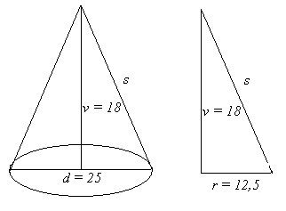
Riešenie: Najprv si vypočítame dĺžku strany s kužeľa.
d = 25 cm (r = 12,5 cm)
v = 18 cm
s² = r² + v² = 12,5² + 18² = 156,25 + 324 = 480,25
s = = 21,91
s = 21,91 cm

Použijeme vzorec pre výpočet povrchu kužeľa S = πr² + πrs
S = πr² + πrs = 3,14 . 12,5² + 3,14 . 12,5 . 21,91 = 490,625 + 859,968 = 1350,593
S = 1350,593 cm²

Použijeme vzorec na výpočet objemu kužeľa V = πr²v
V = πr²v =. 3,14 . 12,5² . 18 = 2943,75
V =2943,75 cm³

Záver: Povrch kužeľa je 1350,593 cm² a objem kužeľa je V =2943,75 cm³.

Úloha 2: Objem kužeľa je 462 cm³, polomer podstavy r = 7 cm. Vypočítajte výšku v.
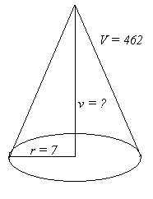
Riešenie: Použijeme vzorec na výpočet objemu kužeľa V = πr²v.
V = πr²v
462 = . 3,14 . 7² . v
462 = 51,286v
v = 462 : 51,286 = 9
v = 9 cm

Záver: Výška kužeľa je 9 cm.

Úloha 3: Čiapka cirkusového šaša má tvar rotačného kužeľa. Vypočítajte, koľko papiera je potrebné minúť na čiapku 60 cm vysokú na obvod hlavy 45 cm.
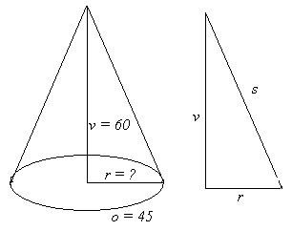
Riešenie: Najprv si vypočítame polomer podstavy pomocou obvodu podstavy.
O = 45 cm
O = 2πr
45 = 2πr
45 = 2 . 3,14 . r
45 = 6,28 . r
r = 45: 6,28 = 7,17 cm

Teraz si vypočítame dĺžku strany s kužeľa.
r = 7,17 cm
v= 60 cm
s² = r² + v² = 7,17² + 60² = 51,326 + 3 600 = 3 651,326
s = = 60,426
s = 60,426 cm

Pri počítaní množstva papiera si musíme uvedomiť, že na čiapke nebudeme počítať jej podstavu, a tak použijeme vzorec pre výpočet povrchu plášťa kužeľa S = πrs
S = πrs = 3,14 . 7,17 . 60,426 = 1 360,419
S = 1360,419cm²

Záver: Na šašovu čiapku minieme 1 360,419 cm² papiera.

Odporúčame:

Isto už viete, že matematiku sa nemožno učiť iba čítaním. Preto nemá zmysel čítať si texty úloh a riešení v tejto lekcii stále dookola, prípadne sa riešenia naučiť naspamäť. Je potrebné, aby ste si riešenie úloh aktívne vyskúšali.

K tejto lekcii sa úzko viaže interaktívny prvok, na ktorom si môžete precvičiť výpočty spojené s objemom a povrchom kužeľa.

Taktiež je vhodné, aby ste si úroveň svojich vedomostí overili v teste k piatej lekcii, ktorý je taktiež súčasťou tohto kurzu.

